Fecha: 05 de julio de 2013

Boletín de prensa Nº 767

COMUNIDAD RECONOCE TRABAJO DEL ALCALDE DE PASTO

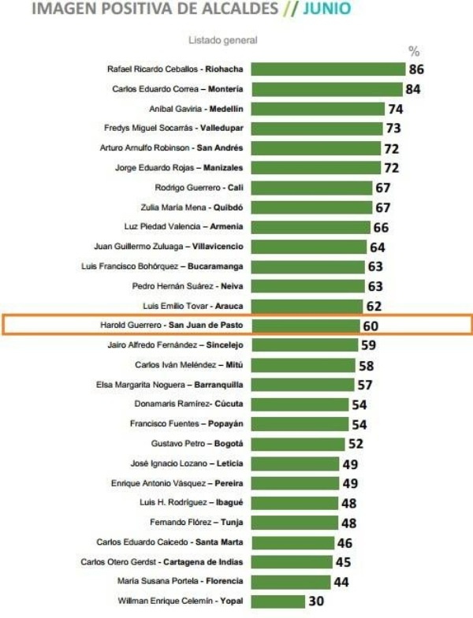

En la nueva encuesta sobre imagen de los 32 Alcaldes de Colombia realizada entre el 21 al 30 de junio por el Centro Nacional de Consultoría en convenio con el noticiero CM&, la imagen positiva del alcalde Harold Guerrero López subió de un 57% a un 60%.

El resultado obedece a la gestión adelantada por parte del mandatario local y de su gabinete ante las diferentes instancias del Gobierno Nacional y el compromiso logrado por Ministerios, Embajadas, ONG’S y Gobiernos Internacionales para el desarrollo de importantes iniciativas en busca del cambio y la transformación productiva de Pasto, que los habitantes del Municipio han empezado a evidenciar.

Entre los retos propuestos por el Alcalde está el lograr que la capital de Nariño, hoy haga parte del proyecto latinoamericano de Ciudades Sostenibles y Competitivas que visualizan a la ciudad con grandes programas de desarrollo en mediano y largo plazo, de 10 a 15 años. Otro de los objetivos fue comprometer al Gobierno Nacional con créditos blandos para más de 1.600 comerciantes de la Plaza de Mercado El Potrerillo y el fortalecimiento de seguridad exclusivo para el sector con miras a erradicar la micro extorsión y que garantice la labor socio económica de la zona.

A estas gestiones, se suman otras más como la licitación para el inicio de la pavimentación de la vía Panamericana, en el sector comprendido entre El Éxito y Molinos Nariño, la solución con las comunidades de Mocondino que permitieron la apertura de la perimetral que se encontraba obstaculizada en un tramo de 150 metros e impedían el seguimiento normal de la concesión Rumichaca – Pasto – Chachaguíi – Aeropuerto y otro tipo de iniciativas que ya se encuentran en ejecución para mostrar una imagen diferente de Pasto ante Colombia y el mundo.

INICIAN PRESENTACIONES MUSICALES DEL FESTIVAL GALERAS ROCK

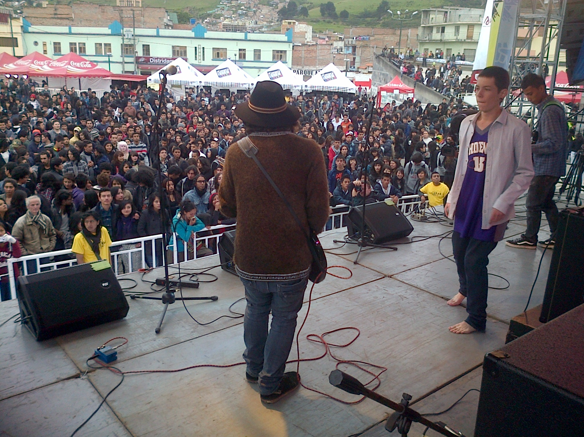

Miles de Jóvenes se dieron cita a la Plaza del Carnaval para disfrutar del primer día del Festival Galeras Rock 2013, jornada en la que los géneros de rock, reggae fussion, blues-rock&roll, rock-blues, reggae-ska, rock alternativo, electrónica fusión y free style, abrieron este concierto que se desarrollará hasta el domingo 7 de julio y que brindará repertorios musicales de representantes locales y nacionales.

Durante la jornada se contó con la participación de las bandas: rock infantil, Son palo verde, Joe&money, blues INK, Sabe Cilantro, LjuanaMary, Feed Back, La Delta y Acid Yesit, con el acompañamiento de la banda caleña: Kolectivo K, que a través de sus repertorios ratificaron el talento nariñense.

Este evento que promueve y visibiliza los proyectos musicales alternativos de la ciudad, contará para el día sábado 6 de julio, con la representación de las bandas de los géneros: Hardcore-punk, Heavy metal, Groove Metal con las bandas: La Mala Madre, Medieval Legión, Disarsis, Los Lixiviados, Invitro Engine, Kuervo, Paradigma, Altars of Rebellion y desde Bogotá Stained Glory.

El cierre de este concierto será con el Rap, Break Dance y Hip Hop, el día domingo 7 de julio con las bandas Mc Rolo, Faruk, Nociva Rima, Código Sur, Los del Área, Presencia Urbana, Dj Fonxz, Libranza Urbana, Turba Psicodelia, Dj Doggo, Break Dance, Sur Calle Crew, Fellatio in Ore y con la banda invitada El Vago Villa de la Ciudad de Ibague.

Contacto: Directora de Juventud, Sara del Mar Sanzón Torres. Celular: 3214287520

GALERAS ROCK TAMBIÉN SE VERÁ POR INTERNET

La Oficina de Comunicación Social, con el apoyo de la Subsecretaría de Sistemas de la Alcaldía de Pasto, realizará la transmisión en vivo y en directo por internet de los tres días del Festival Galeras Rock 2013 a través de la página www.pasto.gov.co de la Alcaldía de Pasto, pensando en aquellos jóvenes que no puedan desplazarse hasta la Plaza del Carnaval o que se encuentran en otros municipios o regiones del suroccidente colombiano.

Contacto: Jefe Oficina Comunicación Social, María Paula Chavarriaga Rosero. Celular: 3006196374

COOPERACIÓN ESPAÑOLA LLEGA ESTE LUNES 8 DE JULIO A PASTO

El próximo lunes 8 de julio la Alcaldía de Pasto recibirá una delegación española de consultores de la Empresa Sustentia que viene trabajando con la región, la implementación del Programa DIRENA que busca desarrollar la identidad regional entre España y Nariño y que pretende además contribuir en la generación de alternativas de desarrollo territorial que permitan superar las condiciones de conflictividad y crisis humanitaria en el departamento con perspectivas de inclusión y equidad social a través de la transferencia de buenas prácticas españolas.

Este programa es fruto de una alianza interinstitucional entre Gobernación, Alcaldía de Pasto y Tumaco, SENA, ADEL, Universidad de Nariño, Red Urel y Cámara de Comercio. La visita de los expertos se hará con el objetivo de seleccionar las buenas prácticas identificadas en España e implementar un plan de acción y un cronograma a 3 años para llevar a cabo la transferencia.

Contacto: Jefe de Oficina de Asuntos Internacionales, Andrea Lozano. Celular: 3165791985

OBONUCO SE VISTE CON GUAGUAS DE PAN EN SUS FIESTAS

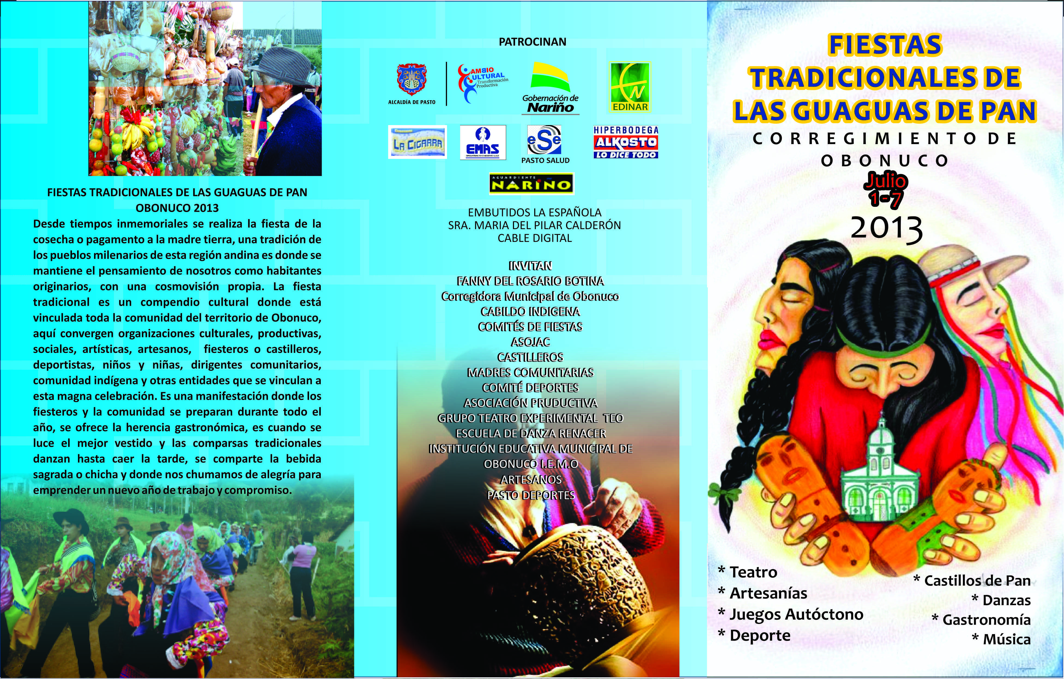

Más de 4.500 habitantes del Corregimiento de Obonuco celebrarán hasta este domingo 7 de julio, las fiestas patronales de San Pedro y San Pablo con sus tradicionales Guaguas de Pan. El comité organizador del evento que cuenta con el apoyo de la Administración Municipal a través de las secretarías de Cultura, Desarrollo Económico y Competitividad y Subsecretaría de Turismo, prepara cada año diversas actividades folclóricas, deportivas, artísticas, gastronómicas y artesanales para que propios y visitantes disfruten de la celebración como una costumbre que se ha conservado por muchos años.

A cinco kilómetros del casco urbano de Pasto, Obonuco se caracteriza por la riqueza natural y productividad de sus terrenos; por eso, cada año, la comunidad en homenaje a lo que les brinda la madre tierra o Pachamama como la llaman, rinden tributo con una tradición cultural muy particular como son los castillos de las “Guaguas de Pan”, que están representados por unos compadres. Esta celebración es una manifestación para ofrecer la herencia gastronómica, artística y autóctona del pueblo Quillasinga, a sus visitantes.

Como en años anteriores, en esta ocasión, la junta organizadora realizará un desfile o caravana publicitaria por las calles de Pasto con los compadres de las Guaguas de Pan, invitando a la ciudadanía en general a participar de los actos culturales. El desfile que se realizará este domingo 7 de julio, desde las 8:00 de la mañana, iniciará en la Plaza del Carnaval y se trasladará hasta el parque principal del corregimiento, donde culminará el festival con danzas y verbena popular.

Contacto: Subsecretaria de Turismo, Adriana Solarte López. Celular: 3006749825

SOCIALIZAN PROGRAMA DE ALIMENTACIÓN ESCOLAR

Durante una sesión ordinaria en el Concejo de Pasto, la secretaría de Bienestar Social de la Alcaldía de Pasto, Laura Patricia Martínez Baquero, explicó cómo la dependencia trabajará el Programa de Alimentación Escolar. Según la funcionaria, este proceso que busca apoyar el componente nutricional de los niños, niñas y adolescentes, escolarizados, será liderado completamente por la Administración ya que antes lo hacía el ICBF.

“El programa será manejando desde el ámbito nacional por el Ministerio de Educación, sin embargo en las ciudades, la responsabilidad recae sobre el municipio. Actualmente tenemos 8.456 cupos”, dijo la Secretaria, quien agregó que debido a las nuevas directrices del Gobierno Central, se presentarán algunos traumatismos en el proceso, pero aseguró que se continuará prestando el servicio de manera normal en las instituciones educativas.

Por su parte el subsecretario de Agricultura, Luis Efrén Delgado, presentó ante la Corporación, una propuesta para que los pequeños agricultores de la región, sean tenidos en cuenta al momento de ser los proveedores del Programa de Alimentación Escolar. El funcionario manifestó que la dependencia elaboró un diagnóstico agropecuario que servirá para establecer la cantidad y el producto que se requiera. “Lo que aspiramos es que la economía de la región se favorezca y nuestros agricultores mejoren sus ingresos”, precisó.

Contacto: Secretaria de Bienestar Social, Laura Patricia Martínez Baquero. Celular: 3016251175
Contacto: Subsecretario de Agricultura, Luis Efrén Delgado. Celular: 3204053434

VACACIONES CREATIVAS

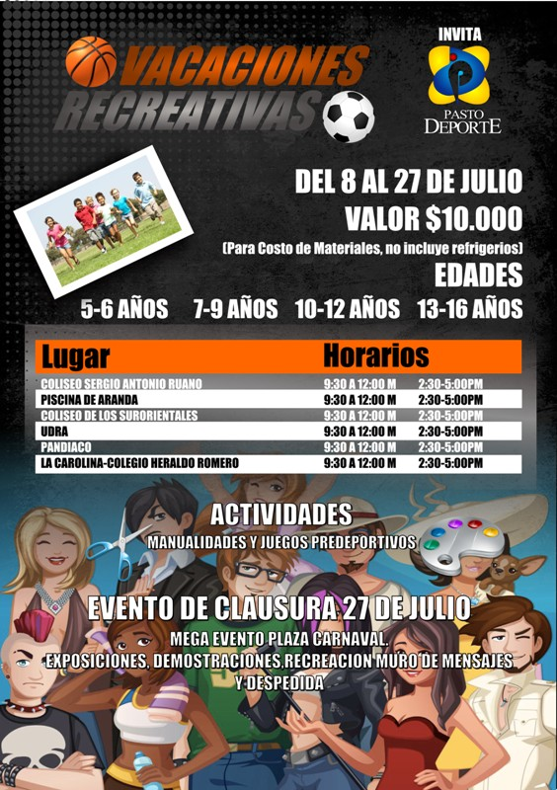

La Administración Municipal en coordinación con Pasto Deporte desarrollará el lunes 8 de julio desde las 9:00 de la mañana en las instalaciones del Coliseo Sergio Antonio Ruano, las Vacaciones Creativas, un espacio para que los niños y jóvenes de la ciudad tengan alternativas diferentes en su tiempo libre. Los interesados en participar deben presentar fotocopias de: tarjeta de identidad o registro civil, carné de la EPS o Sisbén, una foto tamaño carné y asistir con el padre de familia, acudiente y/o cuidador (mayor de edad). Las Inscripciones están abiertas en las oficinas de Pasto Deporte, Coliseo Sergio Antonio Ruano (Av. Boyacá) teléfonos: 7214442 – 7214438.

Contacto: Directora Pasto Deporte, Claudia Cano. Celular: 3117004429

PREPARAN MUESTRA GASTRONÓMICA “SABORES NARIÑENSES”

“Sabores Nariñenses”, así se denomina la muestra gastronómica que la Secretaría de Desarrollo Económico y Competitividad a través de la Escuela de Artes y Oficios llevará a cabo del 9 al 12 de julio con el objetivo de revivir y comercializar los productos que laboran los aprendices del Centro Empresarial Artes y Oficios.

El evento está dirigido para la comunidad en general que quiera conocer sobre el desarrollo de propuestas empresariales que se realizan desde la administración local en beneficio de las poblaciones que buscan mejorar su calidad de vida.

Contacto: Secretario Desarrollo Económico, Armando Miranda Vela. Celular: 3007807083

PUBLICACIÓN DECRETO 0469

La Alcaldía de Pasto informa a la ciudadanía en general que en el portal web de la entidad, se publicó el Decreto 0469, por el cual se conforma el Comité Municipal para la Coordinación del Programa Nacional de Casas de Justicia en el Municipio de Pasto. Las personas interesadas en participar pueden encontrar mayor información en el siguiente link.

http://sispasto.pasto.gov.co/links_pd/in_link.php?download=4650:dec_0469_04_jul_2013

Contacto: Secretario de Gobierno, Gustavo Núñez Guerrero. Celular: 3206886274

Pasto Transformación Productiva

María Paula Chavarriaga Rosero

Jefe Oficina de Comunicación Social
Alcaldía de Pasto

